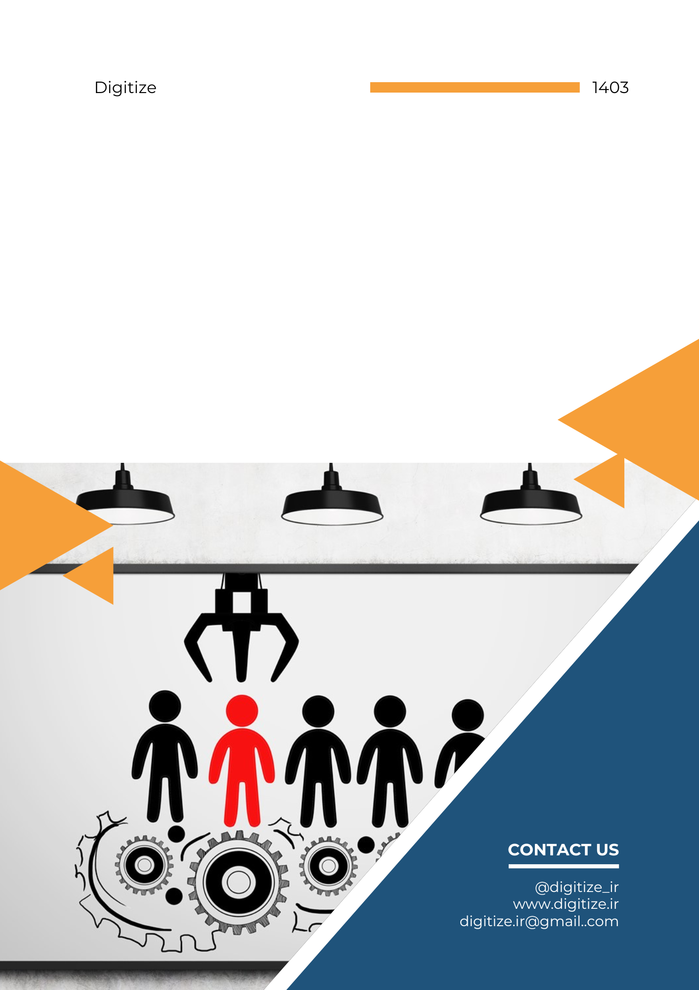
درخواست اطلاعات غربالگری
آشنایی ما با کسب و کار شما
- کسب‌وکار خود را شرح دهید. (به مسئله‌ای که حل می‌کنید و فرصت‌هایی که وجود دارد اشاره کنید)
- اگر کسب‌و‌کار شما وب‌سایت یا پیج در سوشال‌مدیا دارد لطفاً در این قسمت بنویسید.
- پروژه یا کسب‌وکار شما در چه مرحله‌ای از پیشرفتش قرار دارد و طول عمر آن چقدر است؟
- میزان درآمد و هزینه سالانه کسب‌وکار شما چقدر است؟
- تعداد پرسنل شما چند نفر است؟
- آدرس محل کار شما کجاست؟
- شماره تماس خود را بنویسید.
سؤالات در زمینه جذب سرمایه
- به چه میزان سرمایه نیاز دارید؟
- هدف شما از جذب سرمایه چیست؟ و این سرمایه چه تغییری را در کسب‌وکار شما می‌تواند ایجاد کند؟
- مدت‌زمان بازگشت سرمایه را چقدر برآورد می‌کنید؟
- جذب سرمایه مذکور در سودآوری شما چه تغییراتی ایجاد خواهد کرد؟ و سود حاصل از این جذب سرمایه را چقدر پیش بینی می‌کنید؟

سؤالات در زمینه ریسک‌های پروژه
- چه ریسک‌ها و چالش‌هایی ممکن است پروژه را تهدید کند؟ (از جمله ریسک‌های تأمین، تولید، بازاریابی، و موارد قانونی و...)
- تمهیدات شما برای کاهش یا مدیریت این ریسک‌ها چیست؟ (به همراه برنامه‌های جایگزین)

سؤالات در زمینه ساختار حقوقی و اطلاعات تیم (Legal Structure and Team Information)
- ساختار حقوقی و مالکیت شرکت شما شامل:
- نوع شرکت
- سهام‌داران اصلی
- اعضا و شرکای کلیدی و نقش آن‌ها در این پروژه به همراه مختصری درباره سوابق و تخصص آنها توضیح دهید.

لطفاً پاسخ سؤالات فوق را در قالب فایل پیچ دک یا طرح کسب‌وکار یا هر مستند دیگری تهیه و از طریق فرمی که در سایت دیجیتایز مارکت قرار گرفته است، ارسال نمایید.

